# 线性代数A 大练习9

范围：5.1 等价关系与集合的划分 5.2 矩阵的相抵 5.3 广义逆矩阵

Part 1 错题复现

1.



2.



3.

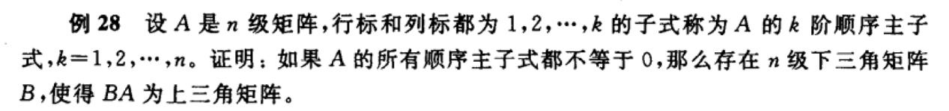

Part 2 知识点回顾及练习

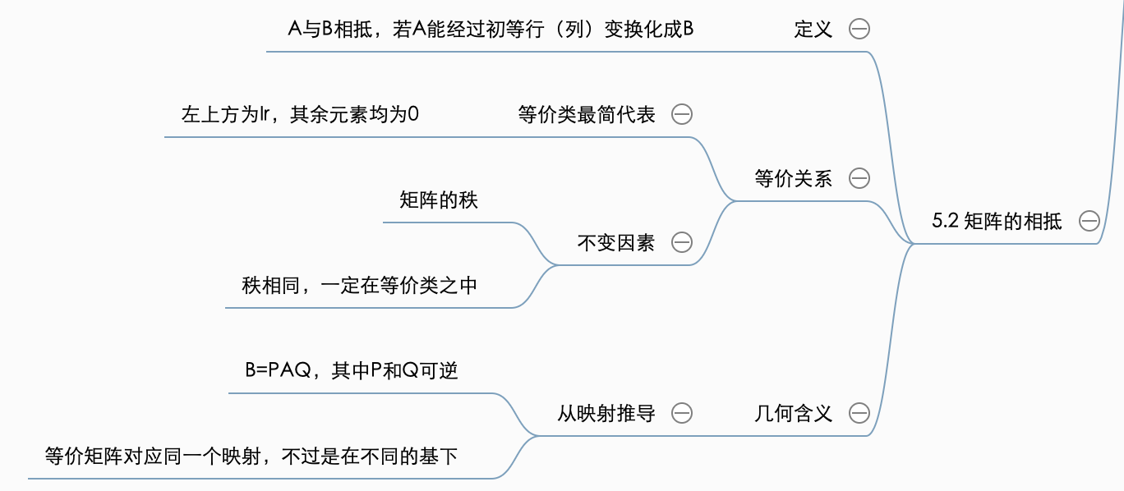

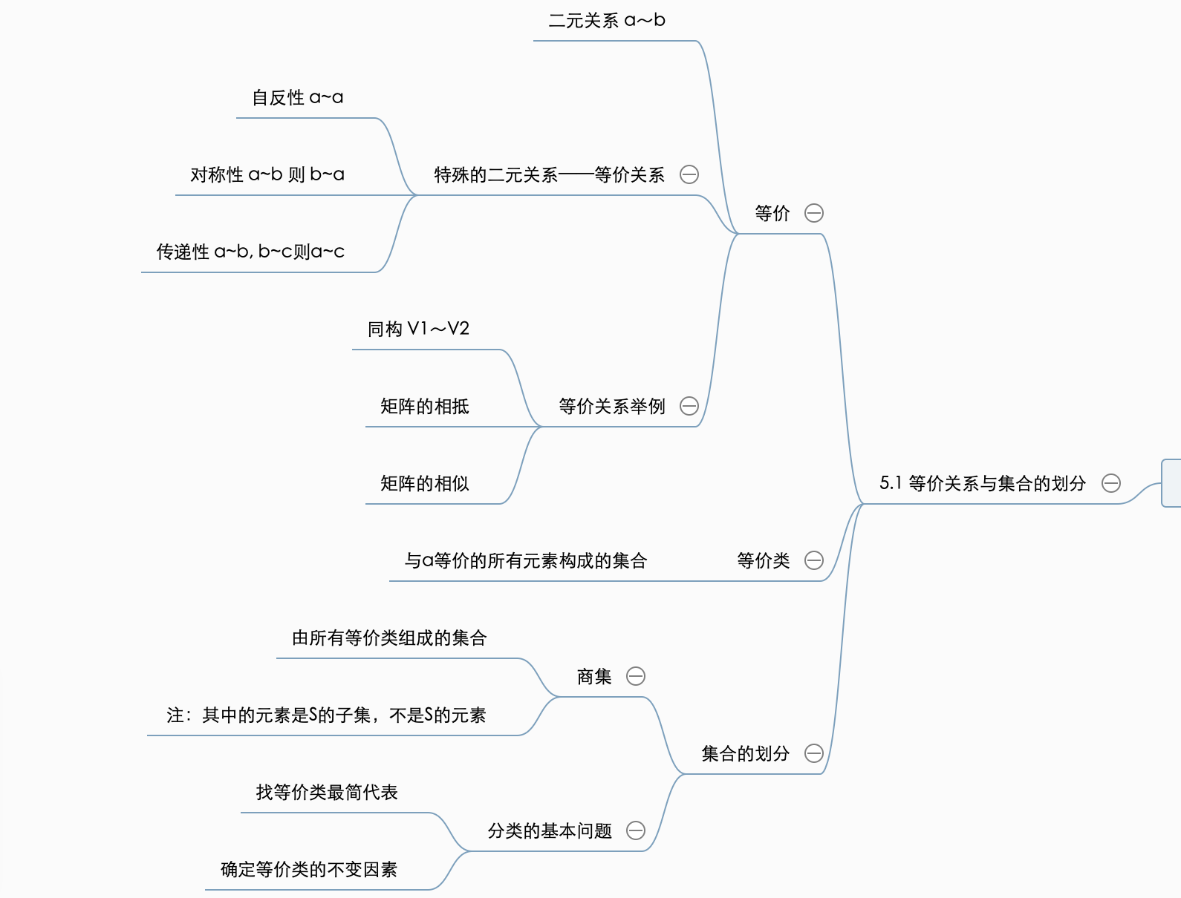

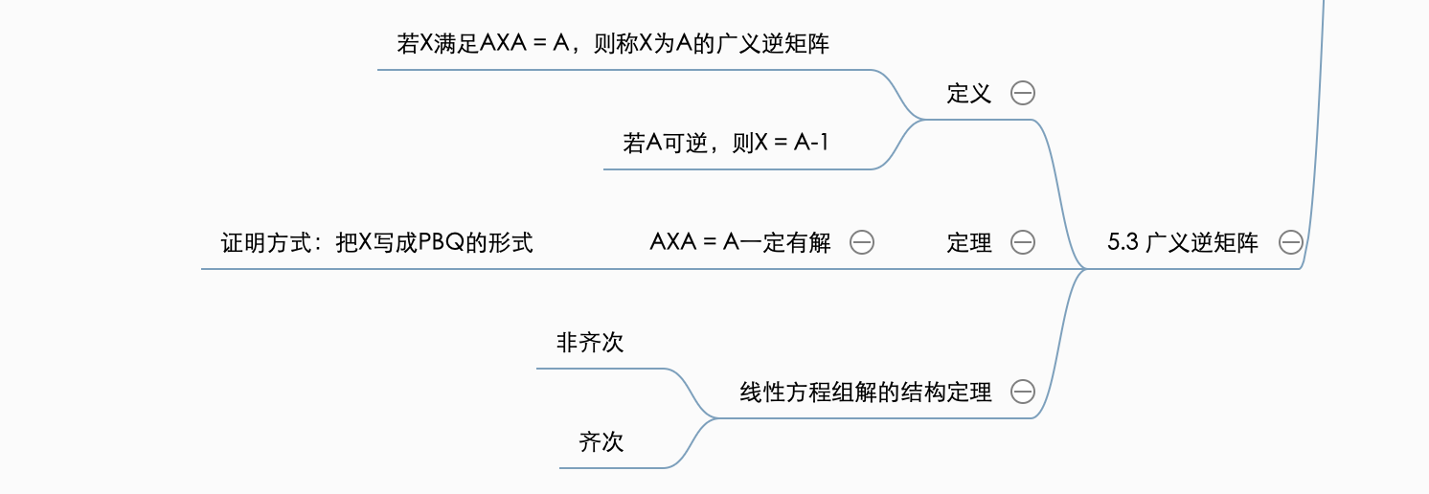

Part 3 书上例题练习

